МИНОБРНАУКИ РОССИИ
Санкт-Петербургский государственный
электротехнический университет
«ЛЭТИ» им. В.И. Ульянова (Ленина)
Кафедра МО ЭВМ

отчёт
по учебной практике
Тема: Поиск максимального паросочетания

Студент гр. 8382 |  | Нечепуренко Н.А.
Студентка гр. 8382 |  | Терехов А.Е.
Студент гр. 8382 |  | Торосян Т.А.
Руководитель |  | Размочаева Н.В.

Санкт-Петербург
2020
ЗАДАНИЕ
на учебную практику

Студент Нечепуренко Н.А. группы 8382
Студент Терехов А.Е. Группы 8382
Студент Торосян Т.А. группы 8382
Тема практики: применение алгоритма Куна для поиска максимального паросочетания в двудольном графе на реальных данных из соц. сети Вконтакте.

Задание на практику:
Командная итеративная разработка визуализатора алгоритма(-ов) на Java с графическим интерфейсом.
Алгоритм: алгоритм поиска максимального паросочетания в двудольном графе (алгоритм Куна)
Сроки прохождения практики: 29.06.2020 – 12.07.2020
Дата сдачи отчета: 12.07.2020
Дата защиты отчета: 12.07.2020
Студент |  | Нечепуренко Н.А.
Студентка |  | Терехов А.Е.
Студент |  | Торосян Т.А.
Руководитель |  | Размочаева Н.В.

Аннотация

Целью выполнения данной работы является практическое применения алгоритма поиска максимального паросочетания в двудольном графе. Данное решение позволяет визуализировать алгоритм поиска максимального паросочетания в двудольном графе. Доли графа представляют собой группу пользователей социальной сети ВКонтакте и группу сообществ, на которые они подписаны. Группа пользователей состоит из целевого пользователя и 5-15 его друзей. Группа сообществ – это множество состоящее из 5 первых сообществ каждого пользователя первой группы.

Summary

The purpose of this work is a practical application of the max bipartite matching algorithm. This solution provides MBM algorithm visualisation. The shares of the graph represent a group of VKontakte social network users and a group of communities they are subscribed to. A user group consists of a target user and 5 to 15 of his friends. A community group is a set consisting of the first 5 communities of each user of the first group.
содержание

 | Введение | 5
1. | Требования к программе | 6
1.1. | Исходные требования к программе | 6
1.1.1 | Требования ко входным данным | 6
1.1.2 | Требования к визуализации | 6
1.1.3 | Требования к выходным данным | 6
1.2 | Уточнение требований после консультации с преподавателем | 7
2. | План разработки и распределение ролей в бригаде | 8
2.1 | План разработки | 8
2.2 | Распределение ролей в бригаде | 8
3. | Особенности реализации | 9
3.1. | Структуры данных | 9
3.2. | Основные методы | 10
3.3 | Особенности бэкенд, технологии и библиотеки | 12
3.4 | Особенности визуализации | 12
4. | Тестирование | 14
4.1 | Ручное тестирование программы | 14
 | Заключение | 16
 | Список использованных источников | 17
 | Приложение А. UML  Приложение Б. Исходный код | 18  19

введение

На вход программе подаётся VK ID целевого пользователя. Целью является получение необходимой информации для построения двудольного графа и нахождение в нём максимального паросочетания.
Для решения задачи применяется алгоритм Куна. В начале работы программы и после получения VK ID программа делает несколько запросов через API соц. сети Вконтакте для получения списков друзей и сообществ. Затем из этих данных строится двудольный граф. На полученном графе запускается алгоритм Куна, который находит максимальное паросочетание между группой пользователей и группой сообществ.

1. требования к программе

1.1. Исходные Требования к программе

1.1.1. Требования к входным данным
Для передачи программе ID пользователя используется стандартное текстовое поле. ID представляет собой целое число.

1.1.2. Требования к визуализации
Программа должна уметь выводить построенный граф так, чтобы можно было однозначно распознать пользователей и сообщества. Пользователь должен иметь возможность рассмотреть выполнение алгоритма пошагово.

1.1.3. Требования к выходным данным
Выходные данные (максимальное паросочетание) должны быть визуально представлены на данном графе.

1.2. Уточнение требований после консультации с преподавателем
По итогу консультации с преподавателем были отмечены следующие замечания, учтённые в последующих версиях программы:
- На малых разрешениях экрана часть данных не была видна. Был переработан GUI для поддержки на большинстве экранов.

2. План разработки и распределение ролей в бригаде

2.1. План разработки
До 03.07.2020: разработать спецификацию, распределить роли и подготовить репозиторий.
До 06.07.2020: реализовать структуры данных для хранения графа, данных пользователя и групп; разработать базовую разметку пользовательского интерфейса.
До 06.07.2020: отладка и тестирование алгоритма поиска максимального паросочетания.
До 08.07.2020: визуализировать алгоритм на простейших тестовых данных.
До 10.07.2020: разработать парсер открытого API социальной сети ВКонтакте, интегрировать реальные данные в готовое решение.
До 12.07.2020: отладка программы, рефакторинг кода, написание комментариев.

2.2. Распределение ролей в бригаде
- Нечепуренко Н. - лидер, алгоритмист.
- Терехов А. - фронтенд, тестирование.
- Торосян Т. - тестирование, документация.

3. Особенности реализации

3.1. Структуры данных
Таблица 1 – Основные структуры данных, необходимые для поиска максимального паросочетания
Название | Описание
interface Visitor | Интерфейс, через который реализован паттерн «Посетитель» для обхода вершин графа.
public class NodeVisitor | Класс для обхода вершин графа.
public class SemiEdge | Класс полуребра, хранящий информацию о вершине и описание ребра.
public class GraphNode | Класс, описывающий вершину графа и хранящий её данные.
public class Edge | Класс, описывающий ребро графа.
public class Bipartite | Основной класс, реализующий поиск максимального паросочетания алгоритмом Куна.

3.2. Основные методы
Таблица 2 – Основные методы класса Bipartite
Название | Описание
Bipartite | Конструктор класса, инициализируемый входными данными.
GetMatchingList
getResultMatching
setResultMatching
getAdjacentList
toString | Возвращает результат выполнения алгоритма в текстовом виде. Отладочная функция.
getMaxMatching
getFirstSide

3.3. Особенности бэкенд, технологии и библиотеки
Для реализации алгоритма Куна в двудольном графе используется паттерн "Посетитель". Посетитель обходит вершины графа поиском в глубину, пытаясь найти дополняющий путь. В функции getMaxMatchingIteration вызывается очередная итерация алгоритма, номер которой получается из объекта mediator, обеспечивающего пошаговое выполнение. В алгоритме для каждой вершины меньшей доли (в данном случае для юзеров) выполняется обход графа в глубину с записью выбранных ребёр в HashMap текущего паросочетания.
Mediator поддерживает хранение состояния списка ребёр текущего паросочетания, что позволяет переключаться между итерациями вперед и назад.
Для отрисовки GUI было решено использовать Swing благодаря низкому порогу вхождения, легковесности и кроссплатформенности.
Для упрощения работы с зависимостями и автоматизации сборки проекта использован фреймворк Maven. Он был выбран в силу кроссплатформенности и временных рамок проекта, требующих от фреймворка простоты, быстродействия и поддержки различных операционных систем.

3.4. Особенности визуализации

4. тестирование

4.1. Ручное тестирование программы
В силу компактности программы, малого количества входных данных и специфики работы с VK API выбор пал на ручное тестирование.
Были проведены тесты, покрывающие большинство тривиальных критических точек программы: ошибки пользовательского ввода, некорректные ID, ошибки внешнего сервиса (VK API).
Для воспроизведения «проблемных» комбинаций входных данных были созданы несколько тестовых аккаунтов в соцсети Вконтакте. Манипулируя списками друзей и сообществ этих аккаунтов, тестировщики проверили большинство уязвимых точек основного алгоритма.

заключение
Проект был завершен успешно. Поставленные цели в техническом задании были выполнены. Был реализован интуитивно понятный пользовательский интерфейс и наглядная пошаговая визуализация выполнения алгоритма поиска максимального паросочетания в двудольном графе. Функционал приложения включает в себя: возможность многократного запуска визуализации на разных данных без необходимости закрывать программу, пошаговую визуализацию, возможности сразу получить финальный результат и начать сначала.
Работа программы основывается на алгоритме Куна, осуществляющем поиск максимального паросочетания в двудольном графе.
Работоспособность алгоритма была проверена тестированием на реальных данных, тривиальными и синтетическими тестами.

список использованных источников

- Шилдт Герберт. Swing. Руководство для начинающих.: Вильямс, 2007
- Шилдт Герберт. Java. Полное руководство.: Диалектика, 2018
- Описание и теория алгоритма Куна - https://e-maxx.ru/algo/kuhn_matching
- https://refactoring.guru/ru/design-patterns/visitor
- https://refactoring.guru/ru/design-patterns/singleton
- https://stepik.org/course/187/syllabus

приложение А
UML диаграммЫ

UML для графического интерфейса:
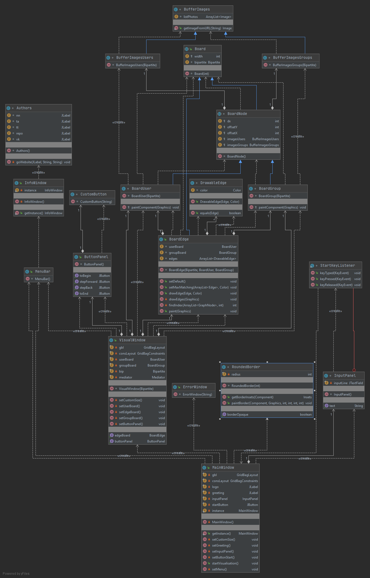
UML для парсера:
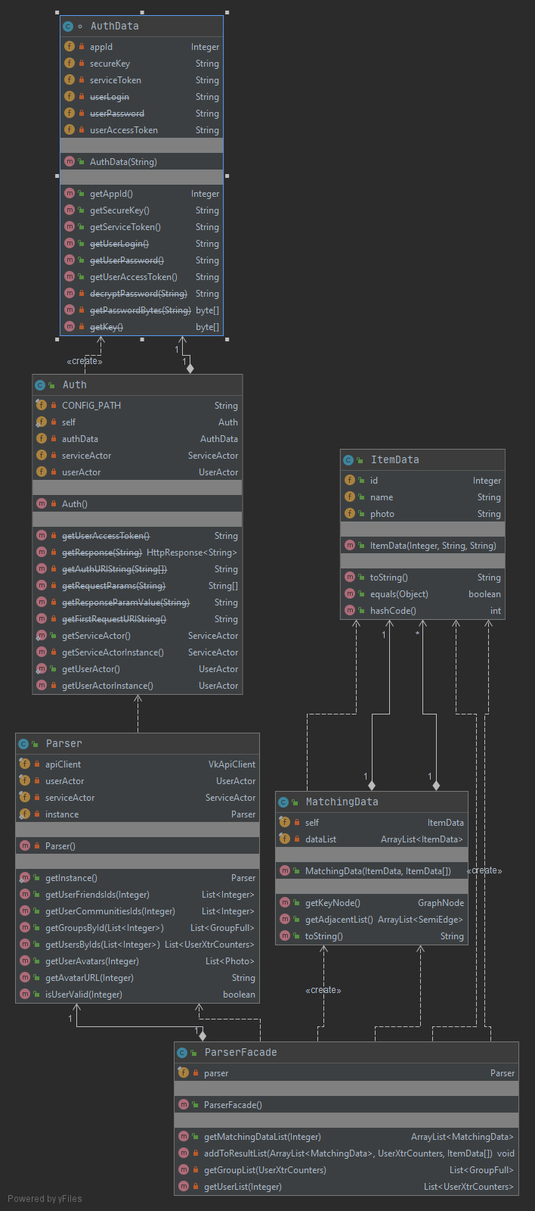
UML для основного алгоритма:
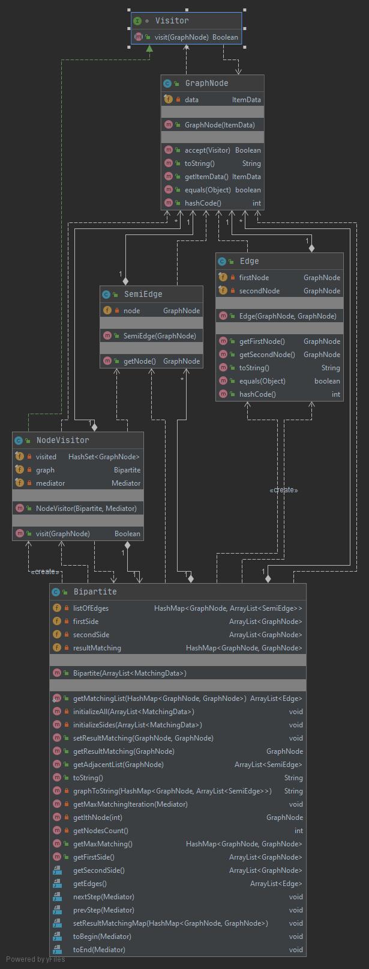
UML для связей в проекте:
